- 首先向豆包提出了需求，选择了非常复杂的浦发银行的简历投递页面进行填写。
- 将豆提出的代码交给claude code 修改，成功修改出第一版插件。
- 运行插件发现如果表头信息与网站不匹配，则无法检索到正确的字段输入。
- 询问豆包，要求能通过同义词处理方式将正确的信息填入与信息采集表的表头为同义词的项目。
- 还是无法正确识别并填写，暂时放弃此功能。
- 调增策略，将需要本地上传的个人信息写入插件的程序中，要求按照个人信息正确选择下拉选项中对应的选项。
- 和豆包不断交流调整终于修改出能够填写出联通简历投递页面40%下拉选项的插件，速度比claude code 生成的两版填写文本框的速度都快。
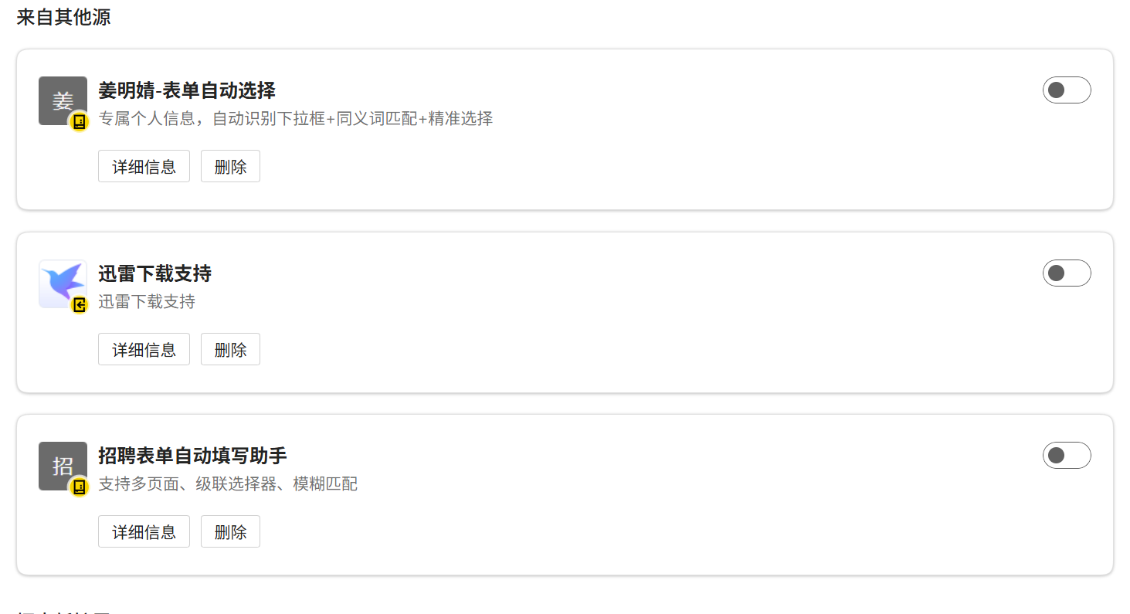
- 但无法填写层级联选框和日期，搜索市面上其他插件，寻找到求职方舟 - 大厂招聘官网AI自动填简历插件，可以在其网页上传简历文件，在线是识别为md文件。并且在填写在线表单时会先点击网站上各种输入框，学习输入框需要填写的类型，再自动开始填写。为插件修改提供了新思路。
- 重新学习vibe coding 相关内容，开始尝试寻找开源的skills和其他成熟方案，与豆包提出“有开源的可以自动填写简历的skills吗？”“不是填充我的简历，是在就职的目标网站上将自己的个人信息填写进去的那种”后选择了完美满足我的要求的通用自动化框架（高度自定义，适合二次开发）Browser-Use（AI + 浏览器，自动理解并填表）
- 按照豆包提出的0基础安装方案配置Browser-Use，未果
- 按照要求让豆包生成了需求文档
- 丢给了claudecode修改
- 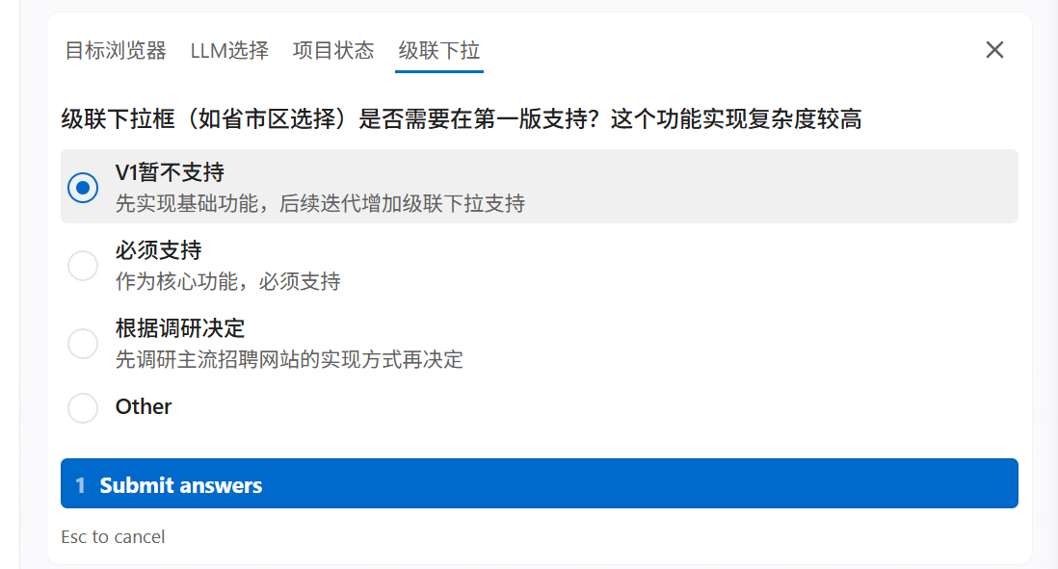
- "需求文档已整理完成，是否确认无误？如有需要调整的地方请告知。"="关于3.1输入修改为：用户可以在插件内手动上传本地简历文件也可以在插件前端网页的表单内输入
所有还需要点击插件能跳转到该插件的前端网页
关于3.2 AI解析规则是否需要对常用信息统一命名，如姓名、出生日期、性别等".
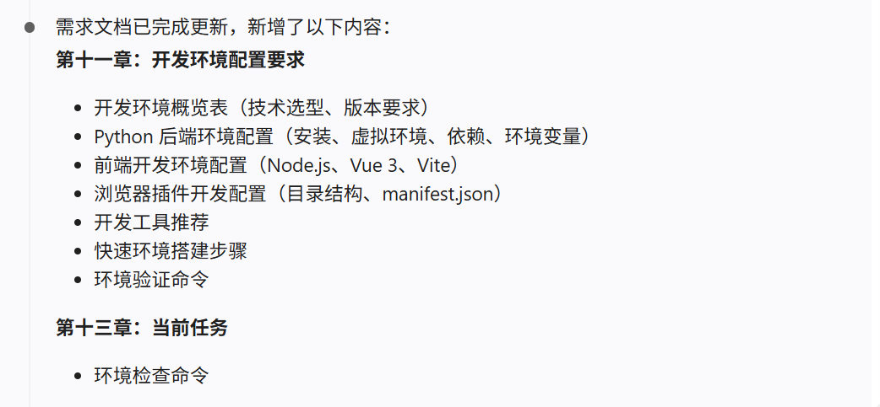
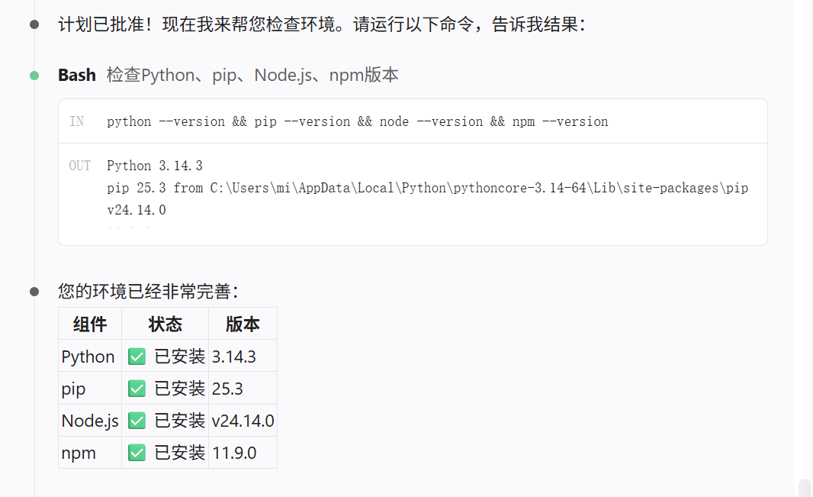
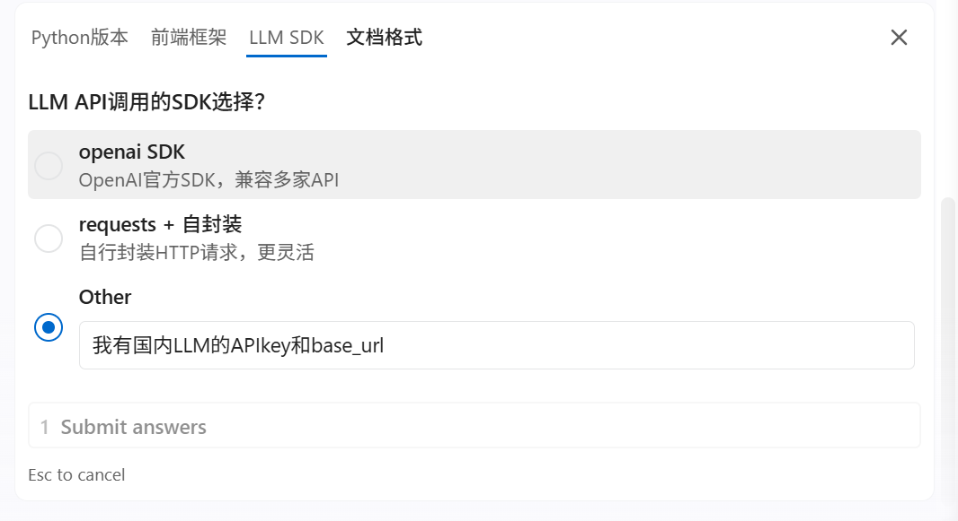
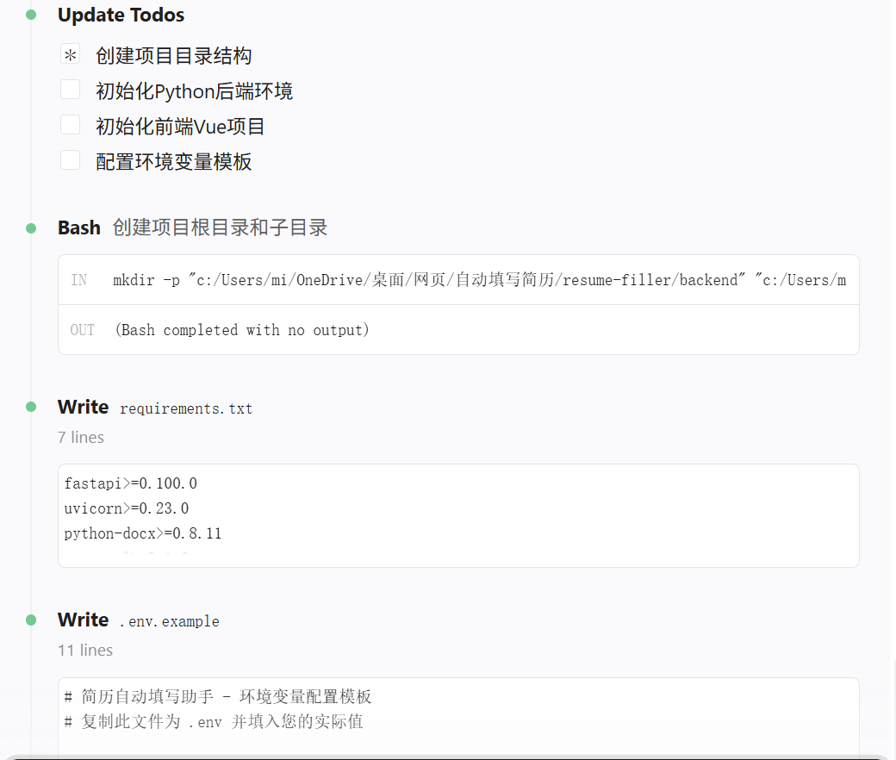
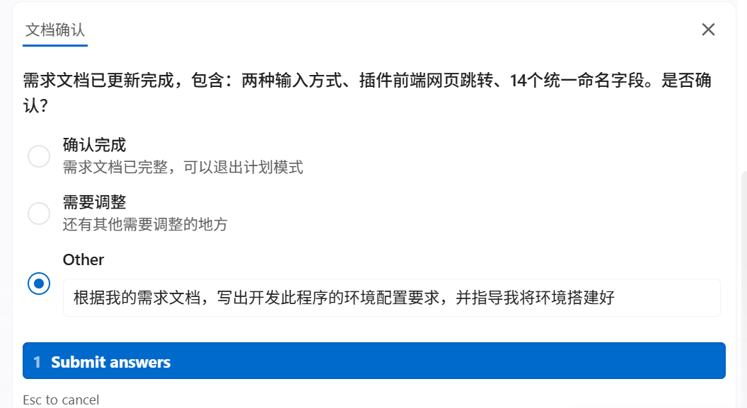
解析库选的python.docx
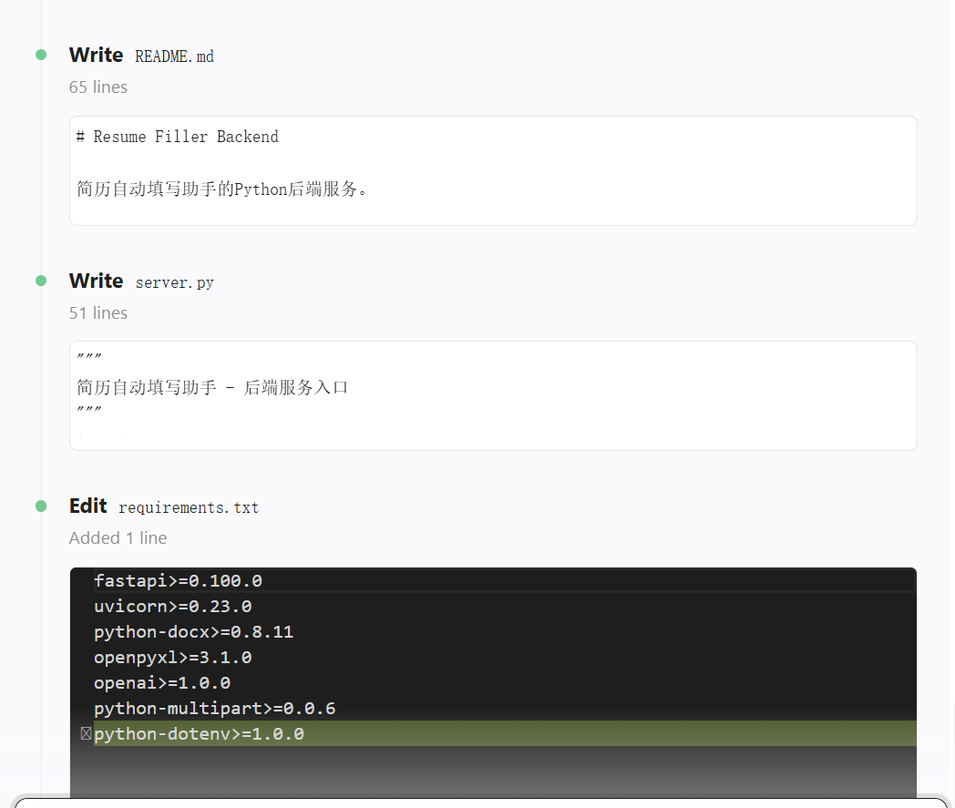
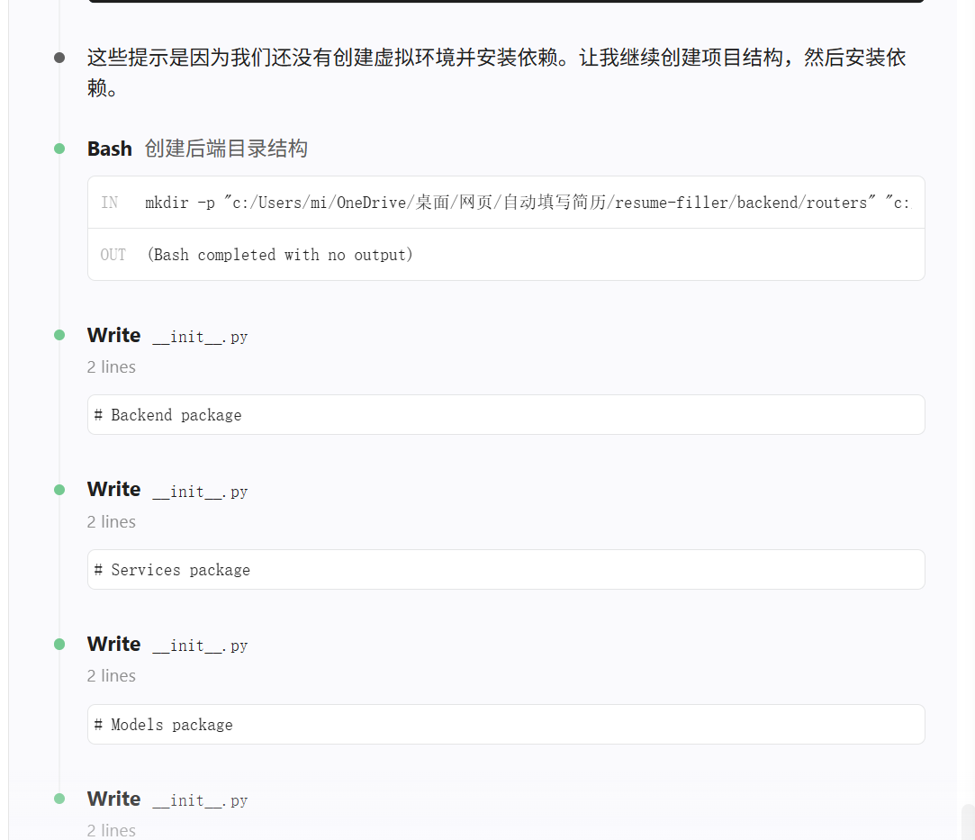
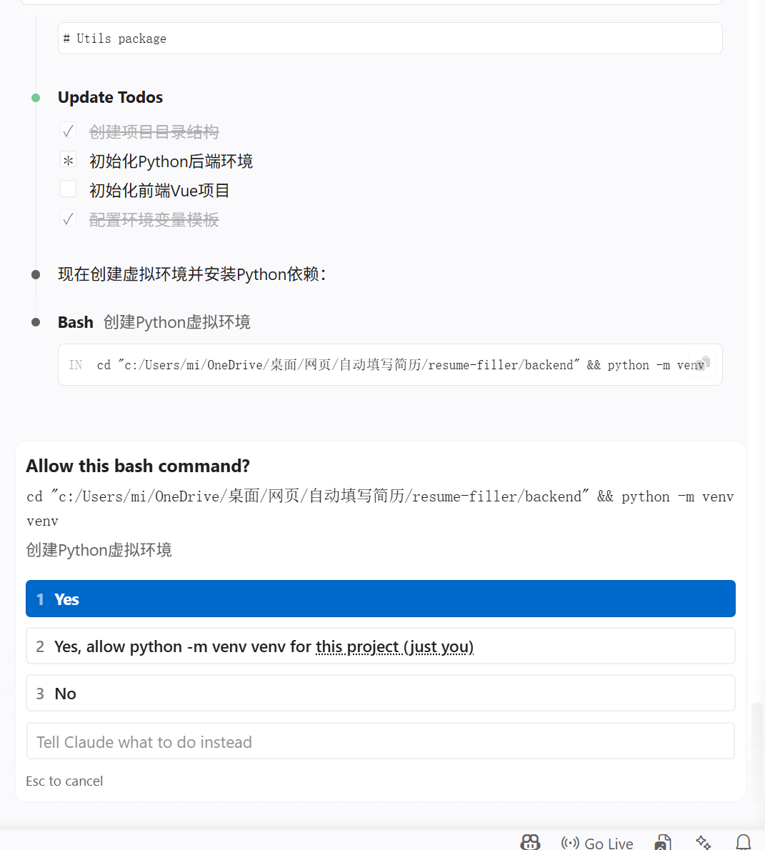
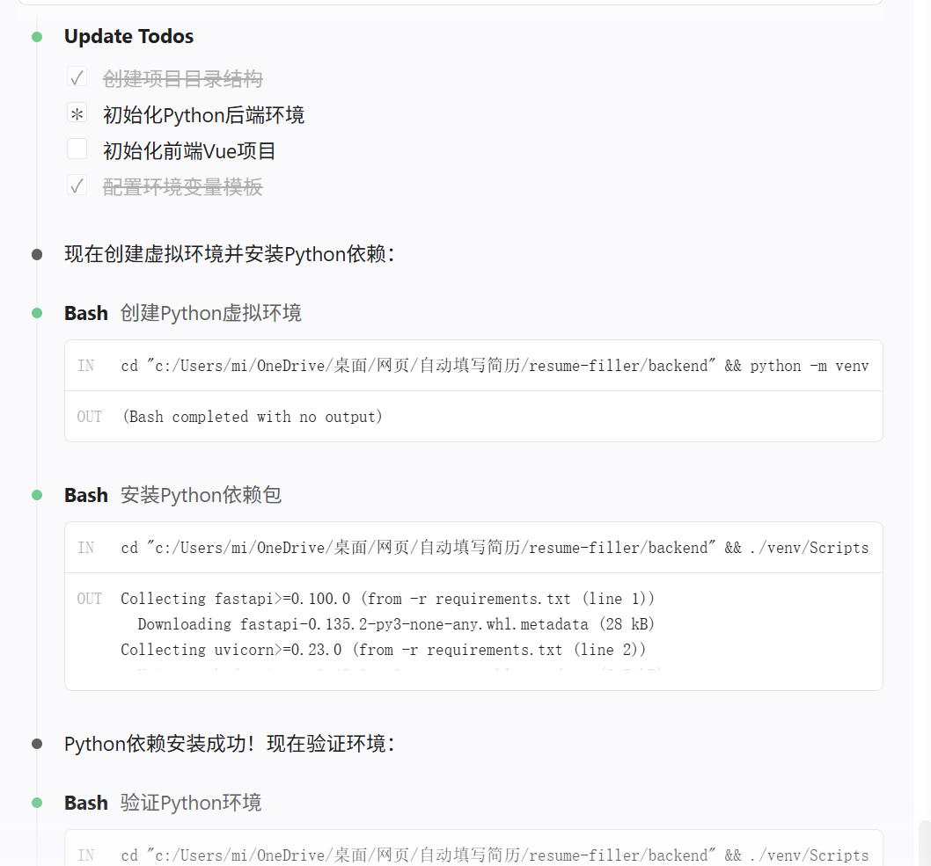
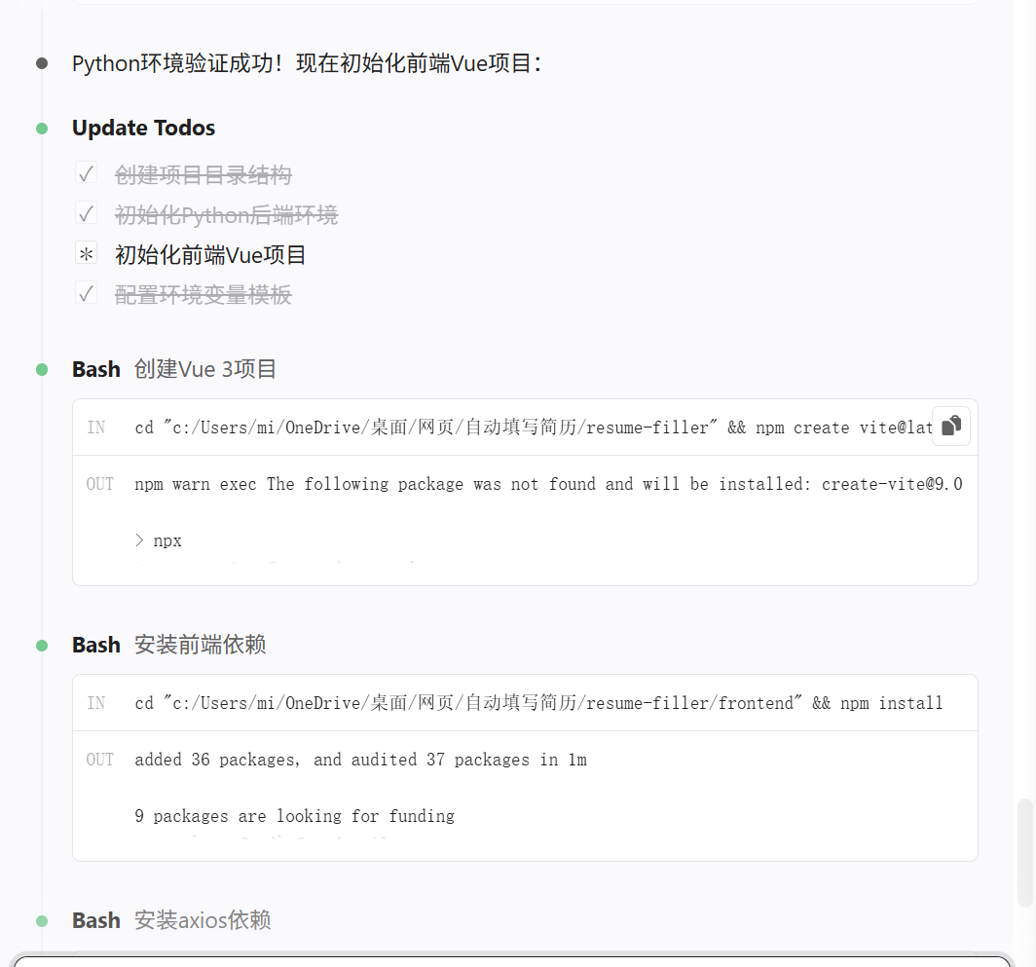
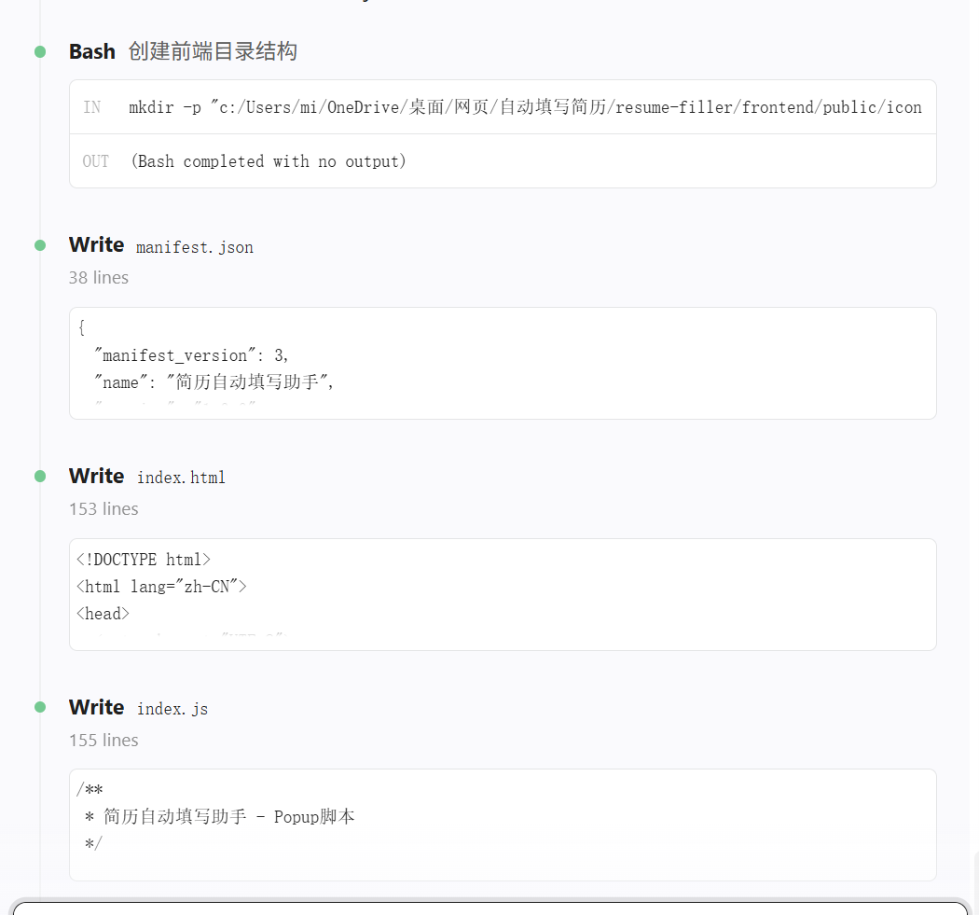
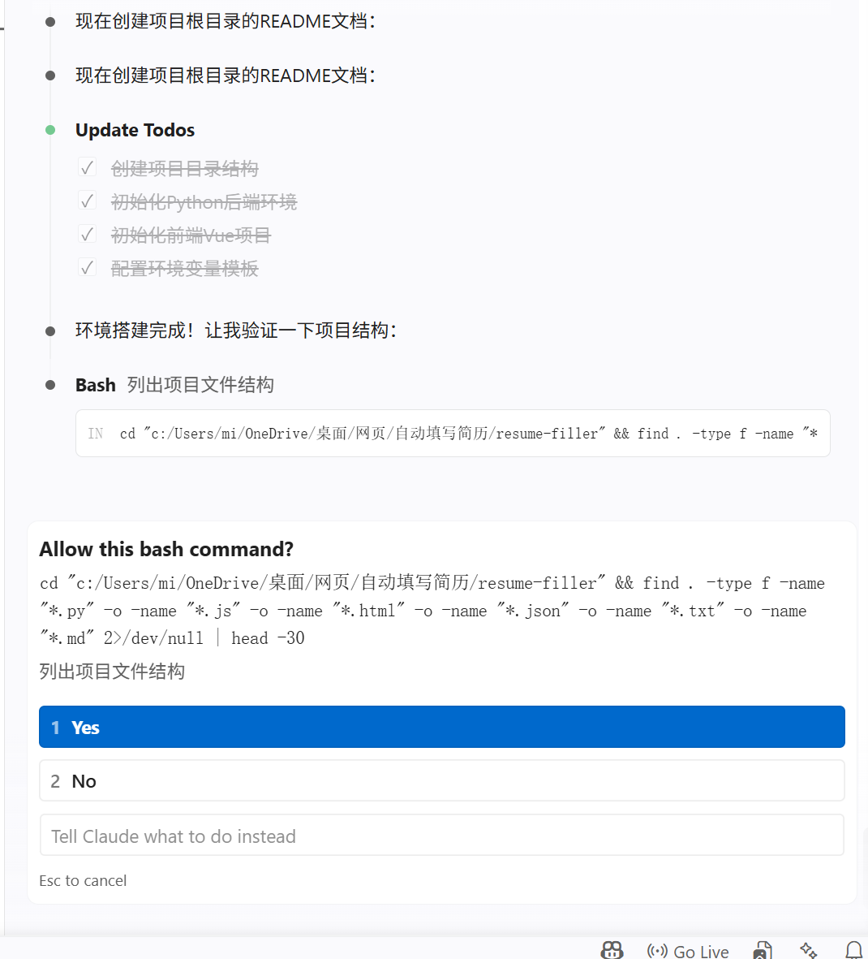
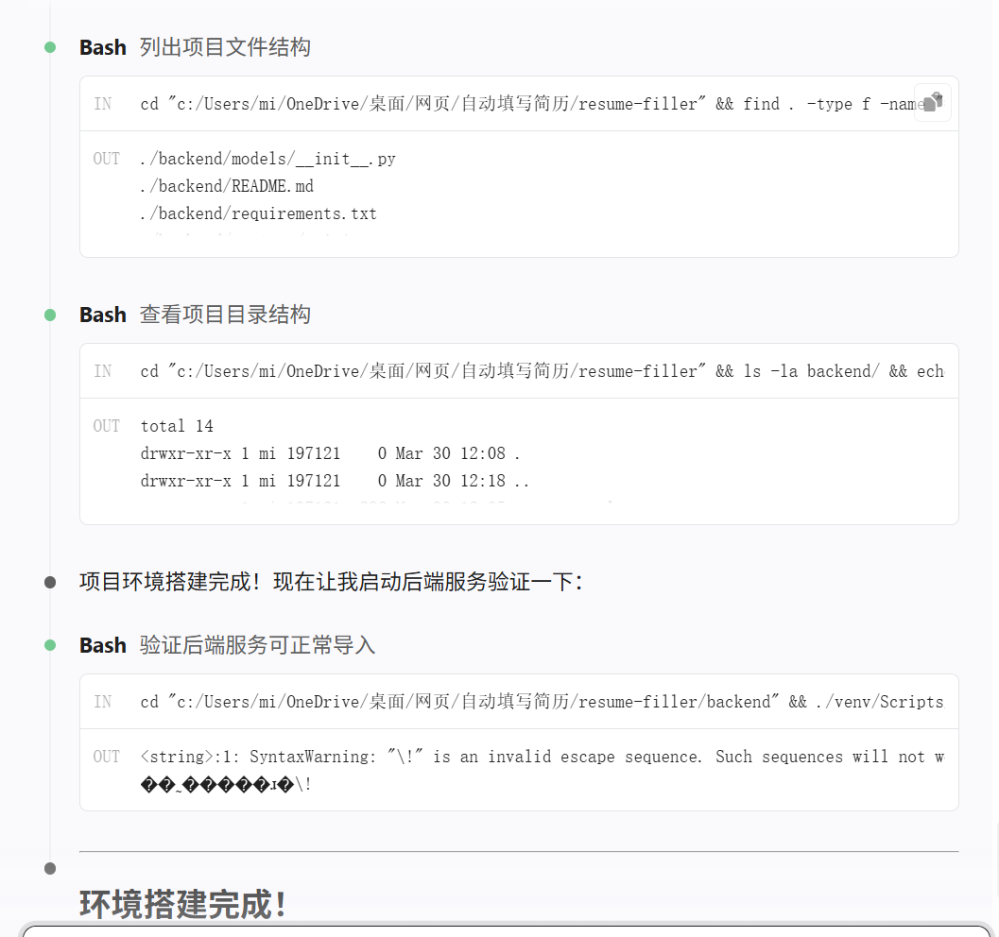
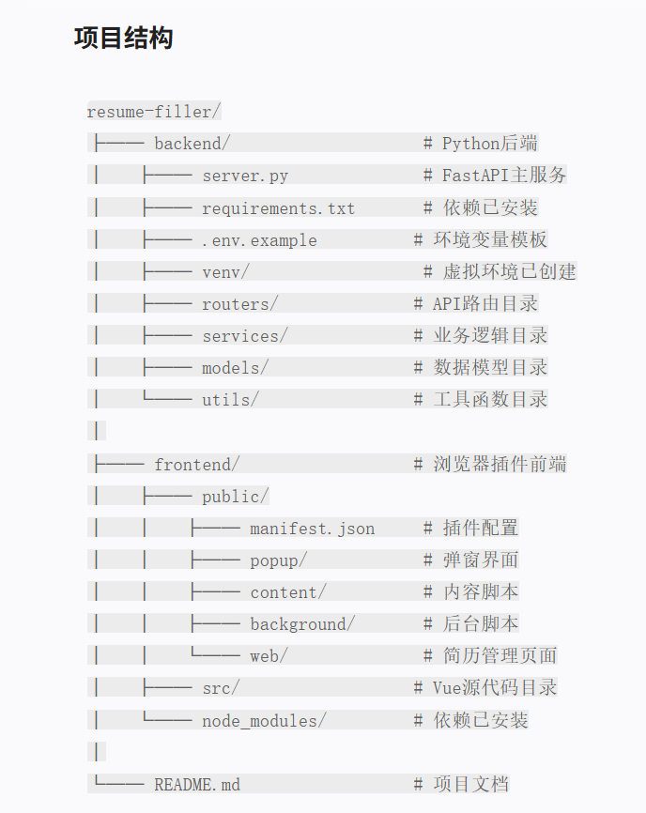
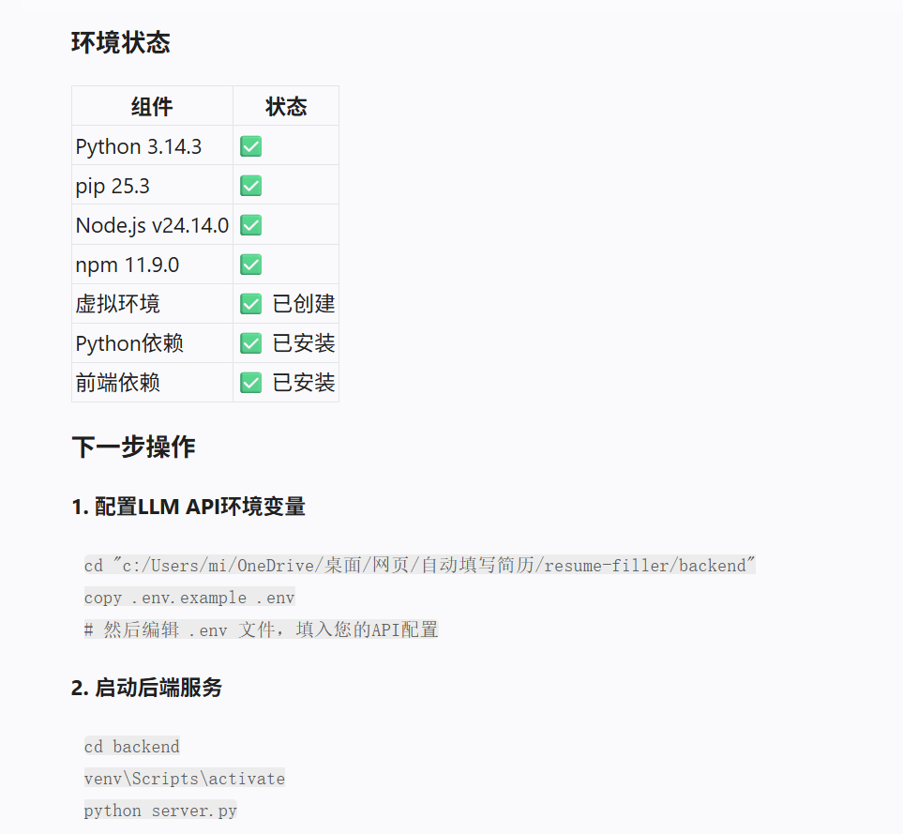
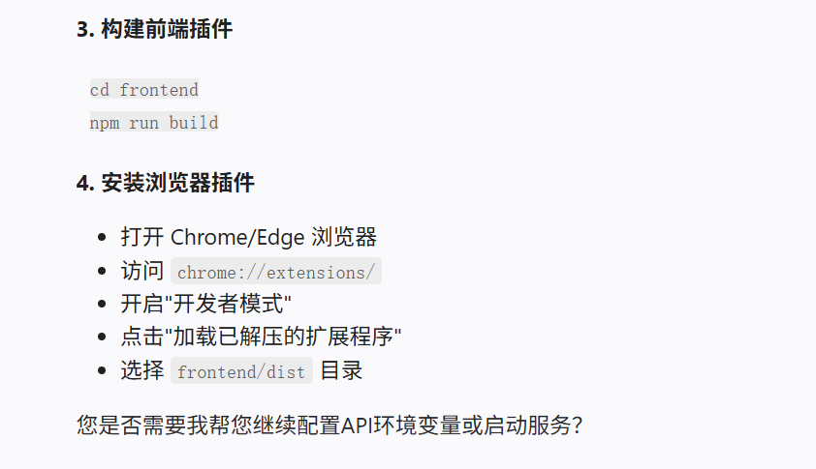
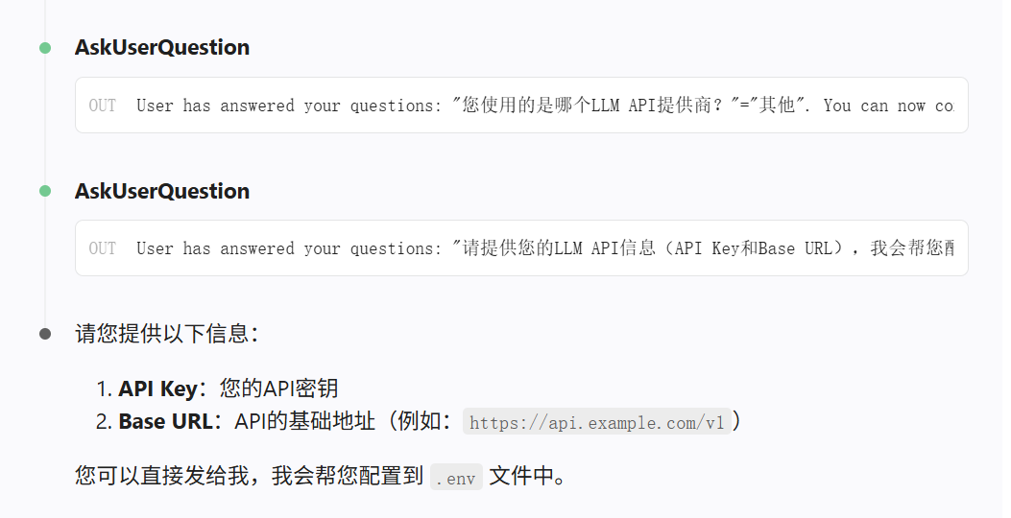
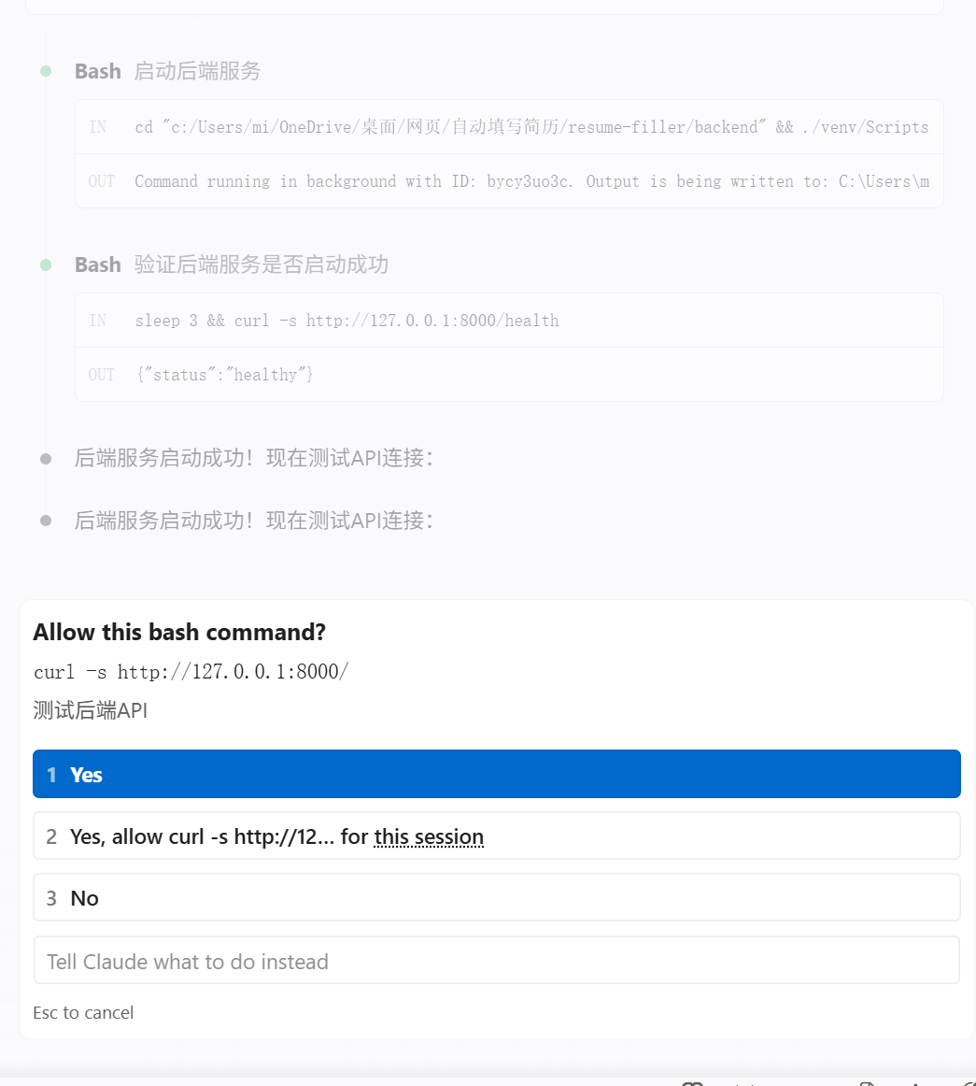
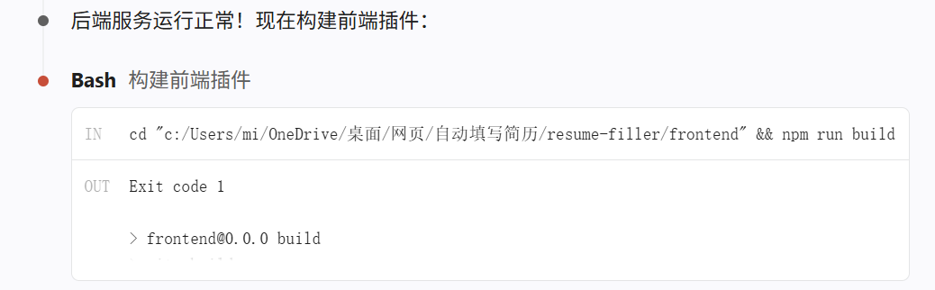
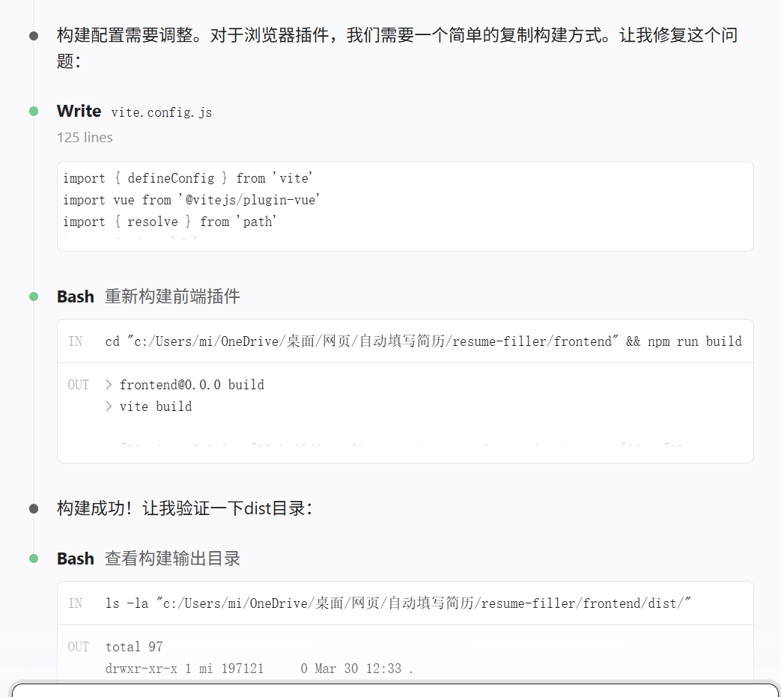
环境配置完成
┌───────────────────────┐ ┌─────────────────────────┐
│ 浏览器插件界面 │ ←→ │ 本地Python后端 │
│ • 上传/编辑/版本选择 │ │ localhost:8000 │
│ • 开始/暂停/继续 │ │ • 文件解析 │
└───────────┬─────────────┘ │ • 调用LLM API │
│ └────────────┬────────────┘
│ │
▼ ▼
┌─────────────────────────┐ ┌─────────────────────────┐
│ 招聘/企业官网表单 │ │ 外部LLM API │
└─────────────────────────┘ │ http://47.237.140.34:3000 │
└─────────────────────────┘

